Утверждаю  Председатель Федерации настольного тенниса  г. Алушты  ________А.В.Михайлюченко  «___»______________2017г. | 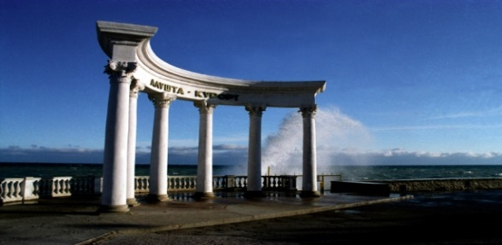  ПОЛОЖЕНИЕ | .
О проведении Открытого Первенства города Алушты
по настольному теннису,
посвященного Дню Великой Отечественной войны ко Дню Победы.
Цели и задачи:
* Популяризация настольного тенниса в городе Алуште и Республике Крым.
* Повышение спортивного мастерства.
* Воспитание чувства патриотизма, гордости за свою Родину.
* Привлечение молодежи к регулярным занятиям физической культурой и спортом, пропаганда
здорового образа жизни.
* Установление дружеских связей среди молодежи Республики Крым.
Руководство соревнованиями:
Соревнования проводятся согласно Календарного плана проведения спортивных и спортивно-
массовых мероприятий в городском округе Алушта на 2017 год и во исполнение Распоряжения
главы муниципального образования городской округ Алушта от 04 апреля 2017 года № 146-р « О
подготовке и проведении в муниципальном образовании городской округ Алушта Республики
Крым мероприятий, посвященных 72-йгодовщине Победы в Великой Отечественной войне 1941-
1945 годов и памятным датам Великой Отечественной войны 1941-1945 годов»
Непосредственное проведение возлагается на судейскую коллегию:
Главный судья соревнований - А.В.Михайлюченко – ( моб.тел: +7-978-85-95-855).
Сроки и место проведения:
Турнир проводится с 20.05. по 21.05 мая 2017 г., начало: 10-00 в г.Алушта на базе МОУ «Школа-лицей № 1» по адресу: г. Алушта, ул. Партизанская, 19.
Турнир проводится в личном разряде.
Среди спортсменов по рейтингу: TTWR - 150, 300, 600 ед. + Парный турнир.
Система проведения:
1) На начальном этапе предварительные игры в подгруппах по «круговой» системе.
2) Финалы по 2-х минусной системе с розыгрышем всех мест.
3) Инвентарь и форма участников должны соответствовать правилам соревнований.
Жеребьёвка: Проводится непосредственно перед соревнованиями.
Участники:

Группы | Категория | Игровой взнос | Жеребьевка | Начало игр
1-я | Рейтинг : 150 | 150 руб. | 9-30 20.05.17 | 10-00 20.05.17.
2-я | Рейтинг : 300 | 250 руб. | 13-30 20.05.17 | 14-00 20.05.17.
3-я | Рейтинг : 600 | 350 руб. | 9-30 21.05.17 | 10-00 21.05.17.
4-я | Парный турнир  ( Суммарный рейтинг 1-й пары = 500 ед. ) | 300 руб. с одной пары | 14-30 21.05.17. | 15-00  21.05.17.

Награждение:
Победители и призёры турнира награждаются грамотами, медалями ( 1-3 место),
за 4 и 5 место – грамотами.
Обеспечение безопасности участников соревнований и зрителей
во время проведения соревнований
1. Обеспечение безопасности участников и зрителей осуществляется согласно требованиям
Правил обеспечения безопасности при проведении официальных спортивных соревнований,
утвержденных постановлением Правительства российской Федерации от 18 апреля 2014 года №
353, а так же правил по виду спорта «Настольный теннис».
2. Оказание медицинской помощи осуществляется в соответствии с приказом Министерства
здравоохранения и социального развития Российской Федерации от 09.08.2010 № 613 Н «Об
утверждении порядка оказания медицинской помощи при проведении физкультурных и
спортивных мероприятий»
Контроль за подготовкой спортивных сооружений и соблюдением правил безопасности при
проведении соревнований осуществляет судейская коллегия.
Ответственность за жизнь и здоровье участников соревнований возлагается на их тренеров.

Предварительная регистрация: Зарегистрироваться для участия в турнире до 15.05.2017г можно у главного судьи –Михайлюченко А.В.(контактные телефоны смотрите ниже)
или по электронной почте: alex-966@bk.ru
Дополнительную информацию можно узнать на сайте: http://ttennis.info
Финансовые расходы:
Расходы по приезду, размещению и питанию участников несут командирующие организации.

Настоящее положение является официальным вызовом на соревнования.

Турнир – рейтинговый

Контактные телефоны: ( +7-978-85-95-855 ) Михайлюченко Александр Васильевич.

